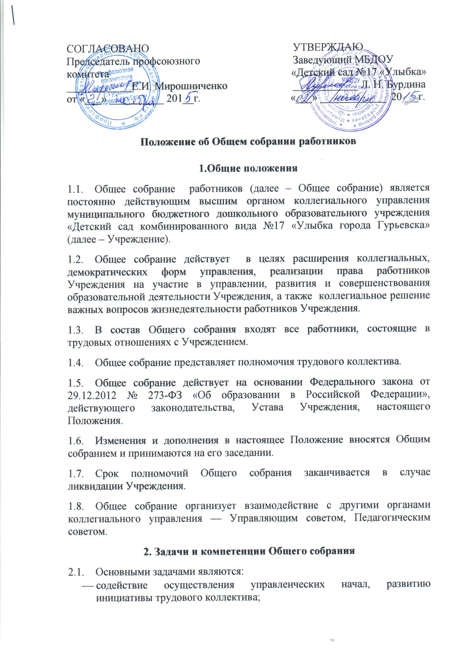

- реализации права на самостоятельность Учреждения в решении вопросов, способствующих оптимальной организации образовательного процесса и финансово - хозяйственной деятельности;
- содействие расширения коллегиальных, демократических форм управления и воплощения в жизнь государственно-общественных принципов.
2.2. Компетенции Общего собрания:
- определяет основные направления деятельности Учреждения, перспективы ее развития;
- обсуждает проект Коллективного договора и принимает решение о его заключении;
- рассматривает и принимает Правила внутреннего трудового распорядка Учреждения и иные локальные нормативные акты, содержащие нормы трудового права, регулирующие трудовые отношения с работниками Учреждения, включая инструкции по охране труда, положение о комиссии по охране труда;
- дает свои рекомендации по плану финансово-хозяйственной деятельности Учреждения, заслушивает отчет заведующего Учреждением о его исполнении;
- принимает Положение об оплате труда работников Учреждения;
- определяет критерии и показатели эффективности деятельности работников, входящие в Положение об оплате труда работников Учреждения;
- выбирает в Комиссию по урегулированию споров между участниками образовательных отношений своих представителей;
- рассматривает вопросы безопасности условий труда работников Учреждения, охраны жизни и здоровья воспитанников, развития материально-технической базы Учреждения;
- рассматривает иные вопросы деятельности Учреждения, принятые Общим собранием к своему рассмотрению либо вынесенные на его рассмотрение Учреждением.

3.Права и ответственность Общего собрания
3.1. Общее собрание имеет право:
- участвовать в управлении Учреждением;
- выходить с предложениями и заявлениями на Учредителя, в органы государственной власти, в общественные организации.
3.2. Каждый член Общего собрания имеет право:
- потребовать обсуждения Общим собранием любого вопроса, касающегося деятельности Учреждения, если его предложение поддержит не менее одной трети членов собрания;
- при несогласии с решением Общего собрания высказать свое мотивированное мнение, которое должно быть занесено в протокол.
3.3. Общее собрание несет ответственность:
- за выполнение не в полном объеме или невыполнение закрепленных за ним задач и функций;
- за соответствие принимаемых решений законодательству Российской Федерации, нормативным правовым актам.

4. Организация деятельности Общего собрания
4.1. В целях ведения заседания Общее собрание избирает из своего состава председателя и секретаря. Председатель организует и ведет его заседания, секретарь ведет протокол заседания и оформляет решения;
4.2. Общее собрание собирается не реже двух раз в год. Внеочередной созыв Общего собрания может произойти по требованию заведующего Учреждением или по заявлению 1/3 членов Общего собрания, поданному в письменном виде;
4.3. Общее собрание считается состоявшимся, если на нем присутствует 50% и более работников Учреждения;
4.4. Решения Общего собрания принимаются открытым голосованием;
4.5. Решение Общего собрания считается принятым, если за него проголосовало более половины работников Учреждения, присутствующих на собрании.
4.6. Решение Общего собрания, обязательно, к исполнению для всех членов трудового коллектива Учреждения.

5. Делопроизводство
5.1. Заседания Общего собрания оформляются протокольно. Протоколы подписываются председателем и секретарем Общего собрания.
5.2. Нумерация протоколов ведется от начала календарного года.
5.3. Ответственность за организацию и ведение делопроизводства, учет и хранение документов Общего собрания несет секретарь.
5.4. Протоколы Общего собрания входят в номенклатуру дел Учреждения, хранятся постоянно и передаются по акту.

